№ п/п | Наименование товара, работ, услуг | Ед. изм. | Кол-во | Технические, функциональные характеристики
 |  |  |  | Показатель (наименование комплектующего, технического параметра и т.п.) | Описание, значение
1. | Информационный стенд  ДОУ 3.02  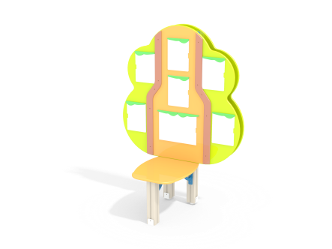 | Шт. | 1
 |  |  |  | Высота (мм.) | 2000(± 10мм)
 |  |  |  | Длина (мм.) | 1435(± 10мм)
 |  |  |  | Ширина (мм.) | 825(± 10мм)
 |  |  |  | Применяемые материалы
 |  |  |  | Декоративные фанерные элементы | водостойкая фанера марки ФСФ сорт не ниже 2/2 толщиной не менее 15 мм (± 2мм) все углы фанеры должны быть закругленными, радиус не менее 20мм,  ГОСТ Р 52169-2012.
 |  |  |  | Столбы | В кол-ве 3 шт. клееного деревянного бруса, сечением не менее 100х100 мм и имеющими скругленный профиль с канавкой посередине. Сверху столбы должны заканчиваться пластиковой заглушкой синего цвета в форме четырехгранной усеченной пирамиды.  Снизу столбы должны оканчиваться металлическими оцинкованными подпятниками выполненным из листовой стали толщиной не менее 4 мм и трубы диаметром не менее 42 мм и толщиной стенки 3.5 мм, подпятник должен заканчиваться монтажным круглым фланцем, выполненным из стали толщиной не менее 3 мм, которые бетонируются в землю.
 |  |  |  | Кронштейн усилитель | В кол-ве 3 шт. должен быть выполнен из металлической трубы диметром не менее 32мм и толщиной стенки 3.5мм с двумя штампованными ушками, выполненными из листовой стали толщиной не менее 4мм, под 4 самореза.
 |  |  |  | Фанерный щит стенда | В кол-ве 1 шт. должен быть выполнен из влагостойкой фанеры толщиной не менее 24 мм. Боковые грани щитов имеют волнистую форму стилизованные в виде кроны дерева. Со стороны столика, на щите должны быть размещены «карманы» из прозрачного пластика.
 |  |  |  | Фанерный стол | В кол-ве 1 шт. должен быть выполнен из влагостойкой фанеры толщиной не менее 24 мм.
 |  |  |  | Материалы | Клееный деревянный брус и деревянные бруски должны быть выполнены из сосновой древесины, подвергнуты специальной обработке и сушке до мебельной влажности 7-10%, тщательно отшлифованы со всех сторон и покрашены в заводских условиях профессиональными двух компонентными красками,  Влагостойкая фанера должна быть марки ФСФ сорт не ниже 2/2, все торцы фанеры должны быть закругленными, радиус не менее 20мм, ГОСТ р 52169-2012 и окрашенная двухкомпонентной краской, специально предназначенной для применения на детских площадках, стойкой к сложным погодным условиям, истиранию, устойчивой к воздействию ультрафиолета и влаги. Металл покрашен полимерной-порошковой краской. Заглушки пластиковые, цветные.  Все метизы оцинкованы.
 |  |  |  | Описание | ДОУ 3.02 предназначен для дошкольных учреждений, на участках детских садиков, в любой возрастной группе. Имеет несколько рекламных карманчиков для информирования родителей. Удобен в эксплуатации, эстетичен, красочно подчеркивает летнюю тематику. Обеспечивает гармоничное взаимодействие родителей с детским садом.

